Typ herného prvku: **Nákladné auto so sedením, šmykľavkou a lezeckými výstupmi**

POPIS:

Tematický herný prvok v dizajne nákladného auta. Obsahuje priestor na sedenie, šmykľavku a dva lezecké výstupy. Všetky prvky konštrukcie sú bezúdržbové a navrhnuté ako ANTIvandal.

TECHNICKÝ OPIS:

Základná konštrukcia zostavy s nasledovnými minimálnymi požiadavkami:

* stojky: hliníkový profil 90x90x3mm, ošetrený antikoróznou exteriérovou úpravou a komaxitom
* podesta: protišmykový HPL plast, hrúbka 12mm, osadený v hliníkovom ráme 870 x 870mm
* rúčky a ostatné kovové časti: konštrukčná oceľ so zinkovým základom, striekané komaxitom
* bočné panely: HDPE plast, hrúbka 12-19mm
* minimálne **1x šmykľavka**: polyetylén (termoplast), nástupná výška max. do 1m
* spojovací materiál: nehrdzavejúca oceľ

Rozmery: 3330 x 930 x 1350mm

Dopadová plocha: 5700 x 3900mm

Kritická výška pádu: 570mm

Veková kategória: 2-6 rokov

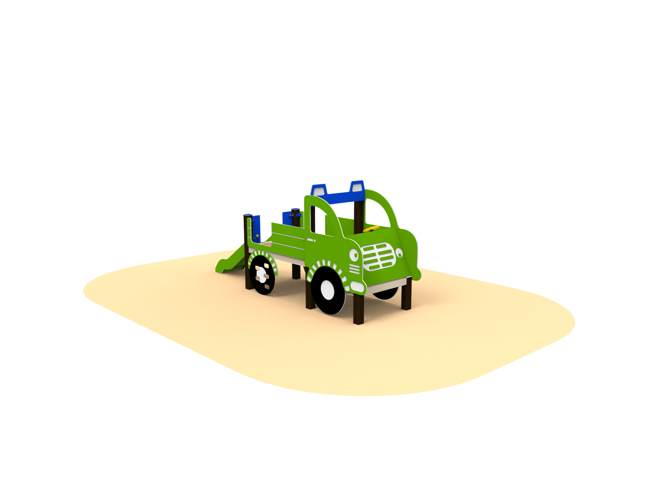OBRÁZOK:

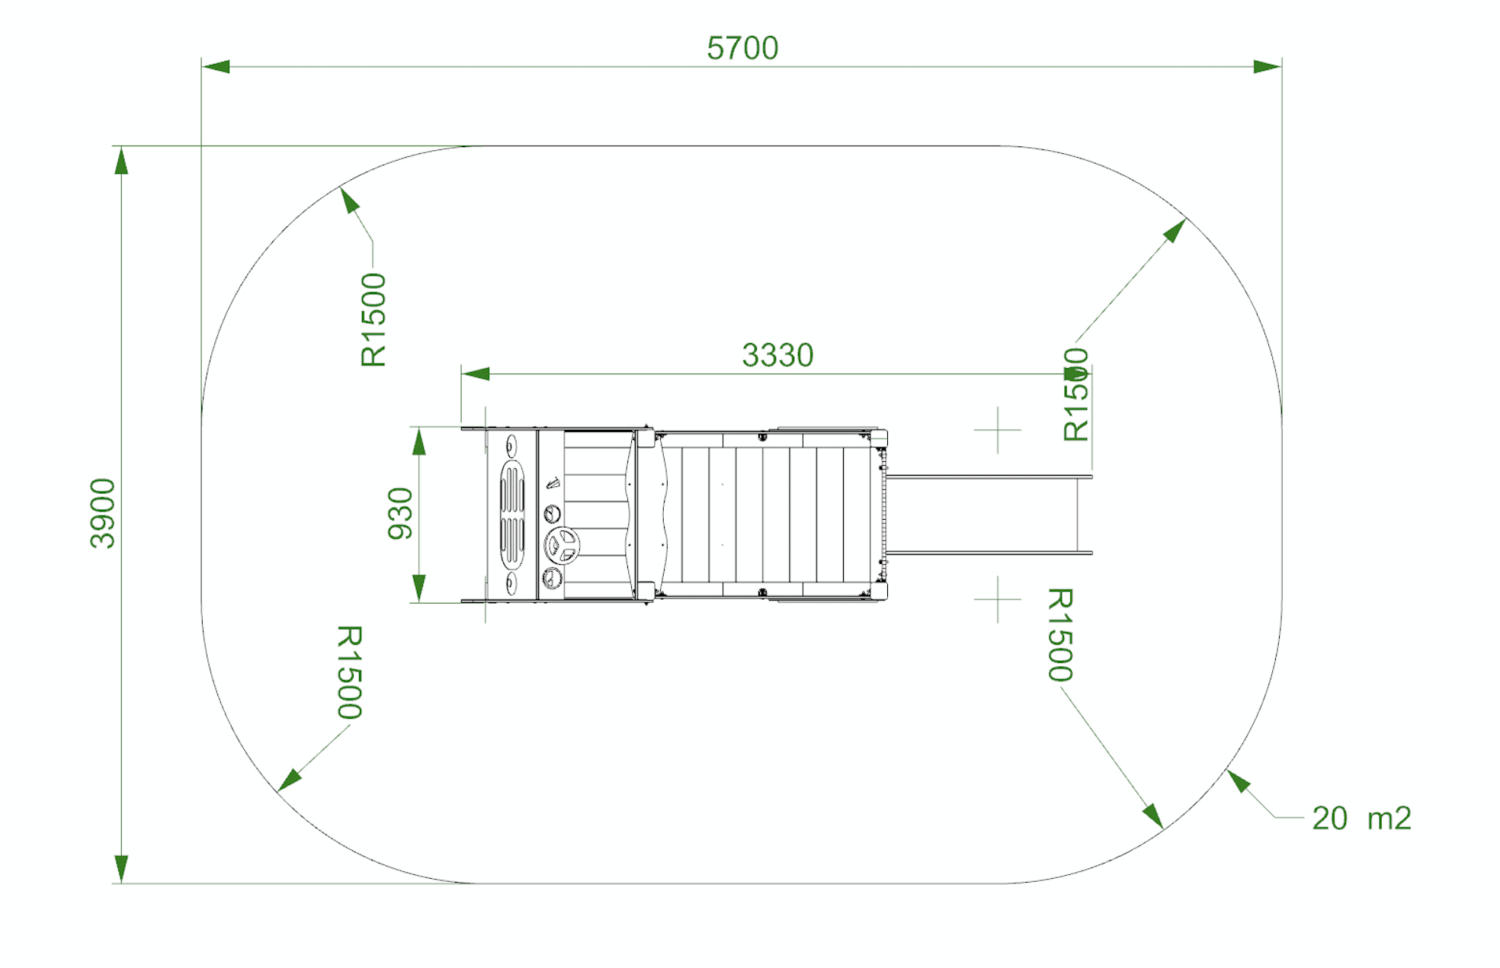PÔDORYS:

Typ herného prvku: **Pružinová hojdačka Pes**

POPIS:

Pružinová hojdačka v tvare psa so sedadlom a madlami/opierkami na nohy. Všetky prvky konštrukcie sú bezúdržbové a navrhnuté ako ANTIvandal.

TECHNICKÝ OPIS:

Základná konštrukcia zostavy s nasledovnými minimálnymi požiadavkami:

* pružina (zn. Eibach): pružinová oceľ, hrúbka 2cm
* bočné panely a sedadlo: UV stabilizovaný HDPE plast, hrúbky 12 / 15 / 19mm
* madlá a opierky na nohy: plast, tvar v súlade s prstencovou metódou
* kotvy pre uchytenie prvku: kov ošetrený žiarovým zinkovaním
* spojovací materiál: nehrdzavejúca oceľ

Rozmery: 790 x 220 x 830mm

Dopadová plocha: 1000mm od každej vonkajšej časti prvku

Kritická výška pádu: 490mm

Veková kategória: 2-6 rokov

Obrázok, na ktorom je tmavé

Automaticky generovaný popisOBRÁZOK:

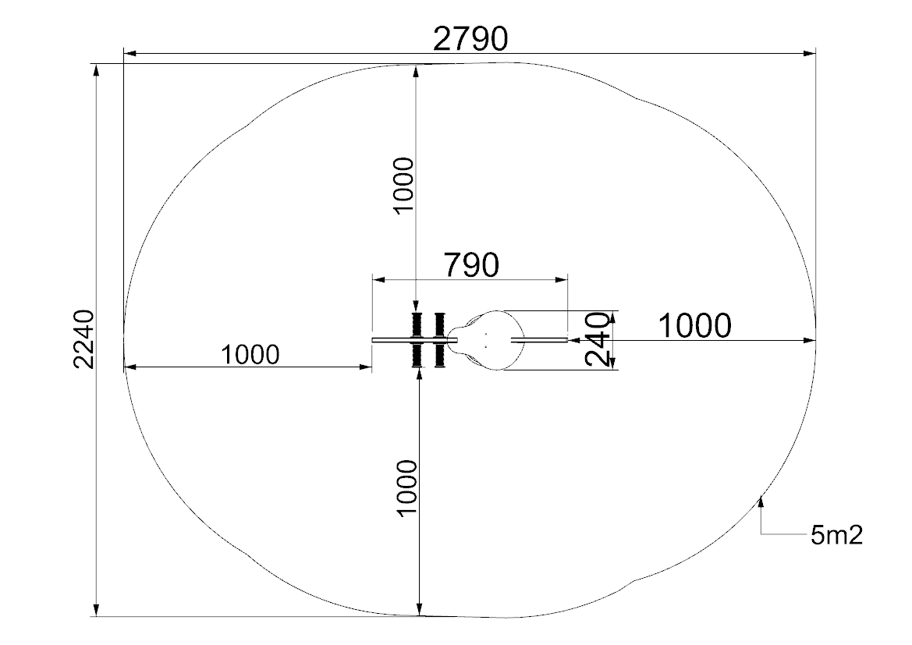PÔDORYS:

Typ herného prvku: **Pružinová hojdačka Koník pre dve deti**

POPIS:

Pružinová hojdačka pre dve deti v tvare dvoch koníkov so sedadlami a madlami/opierkami na nohy. Všetky prvky konštrukcie sú bezúdržbové a navrhnuté ako ANTIvandal.

TECHNICKÝ OPIS:

Základná konštrukcia zostavy s nasledovnými minimálnymi požiadavkami:

* pružina (zn. Eibach): pružinová oceľ, hrúbka 2cm
* bočné panely a sedadlá: UV stabilizovaný HDPE plast, hrúbky 12 / 15 / 19mm
* madlá a opierky na nohy: plast, tvar v súlade s prstencovou metódou
* kotvy pre uchytenie prvku: kov ošetrený žiarovým zinkovaním
* spojovací materiál: nehrdzavejúca oceľ

Rozmery: 1385 x 220 x 960mm

Dopadová plocha: 1000mm od každej vonkajšej časti prvku

Kritická výška pádu: 490mm

Veková kategória: 2-6 rokov

Obrázok, na ktorom je tmavé

Automaticky generovaný popisOBRÁZOK:

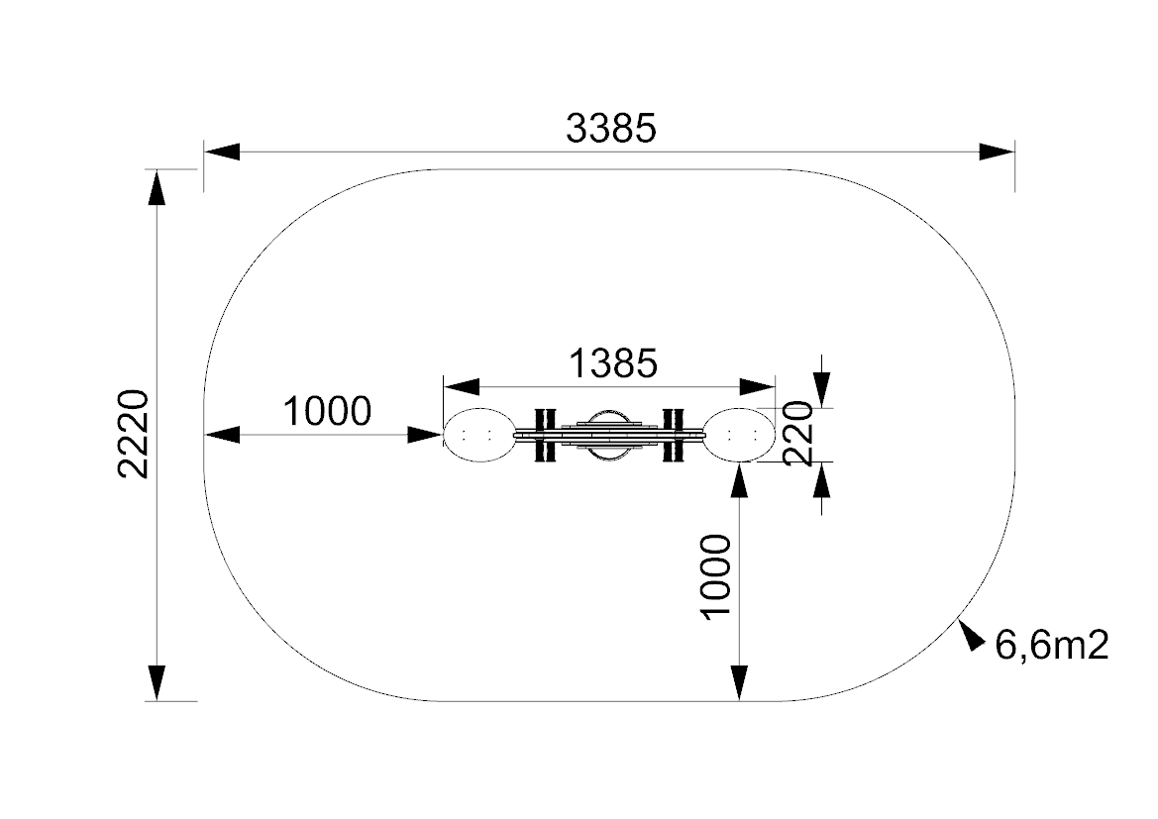PÔDORYS:

Typ herného prvku: **Dvojvežová zostava so strieškami, s dvomi šmykľavkami, schodíkmi so zábradlím, lezeckými prvkami a lanovým mostom**

POPIS:

Herná zostava v dizajne domčeka. Obsahuje dve veže so strieškami, dve šmykľavky, lezeckú stenu, lanový most, šikmý lanový výlez, nástupné schodíky so zábradlím a bočnice. Všetky prvky konštrukcie sú bezúdržbové a navrhnuté ako ANTIvandal.

TECHNICKÝ OPIS:

Základná konštrukcia zostavy s nasledovnými minimálnymi požiadavkami:

* stojky: hliníkový profil 90x90x3mm, ošetrený antikoróznou exteriérovou úpravou a komaxitom
* minimálne **3x podesta**: protišmykový HPL plast, 12mm, osadený na nerezovej konštrukcii
* minimálne **1x schody**: protišmykový HPL plast, 12mm, osadený na nerezovej konštrukcii
* minimálne **1x lanový výlez** a **lanový most**: 16mm polypropylénové laná s oceľovou výstužou spájané hliníkovými konektormi, nášľapné panely z HDPE
* minimálne **2x strieška, 1x lezecká stena s otvormi a bočné panely**: HDPE plast, hrúbka 12-19mm
* minimálne **2x šmykľavka**: polyetylén (termoplast), nástupná výška max. do 1m
* rúčky a ostatné kovové časti: konštrukčná oceľ so zinkovým základom, striekané komaxitom
* spojovací materiál: nehrdzavejúca oceľ

Rozmery: 5105 x 3535 x 2635mm

Dopadová plocha: 8555 x 7035mm

Kritická výška pádu: 990mm

Veková kategória: 3-12 rokov

OBRÁZOK:

Obrázok, na ktorom je sedadlo

Automaticky generovaný popis

PÔDORYS:

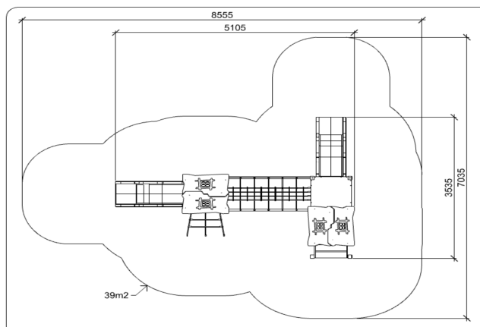

Typ herného prvku: **Veľký tunel v dizajne kraba**

POPIS:

Prízemný tematický prvok v tvare kraba určený na nácvik podliezania a preliezania. Všetky prvky konštrukcie sú bezúdržbové a navrhnuté ako ANTIvandal.

TECHNICKÝ OPIS:

Základná konštrukcia zostavy s nasledovnými minimálnymi požiadavkami:

* stojky: hliníkový profil 90x90x3mm, ošetrený antikoróznou exteriérovou úpravou a komaxitom
* minimálne **1x tunel**: HDPE plast, hrúbka 12-19mm
* rúčky a ostatné kovové časti: konštrukčná oceľ so zinkovým základom, striekané komaxitom
* spojovací materiál: nehrdzavejúca oceľ

Rozmery: 2660 x 1310 x 1400mm

Dopadová plocha: 4180 x 5600mm

Kritická výška pádu: <1000mm

Veková kategória: 2-6 rokov

Obrázok, na ktorom je biele, tmavé

Automaticky generovaný popisOBRÁZOK:

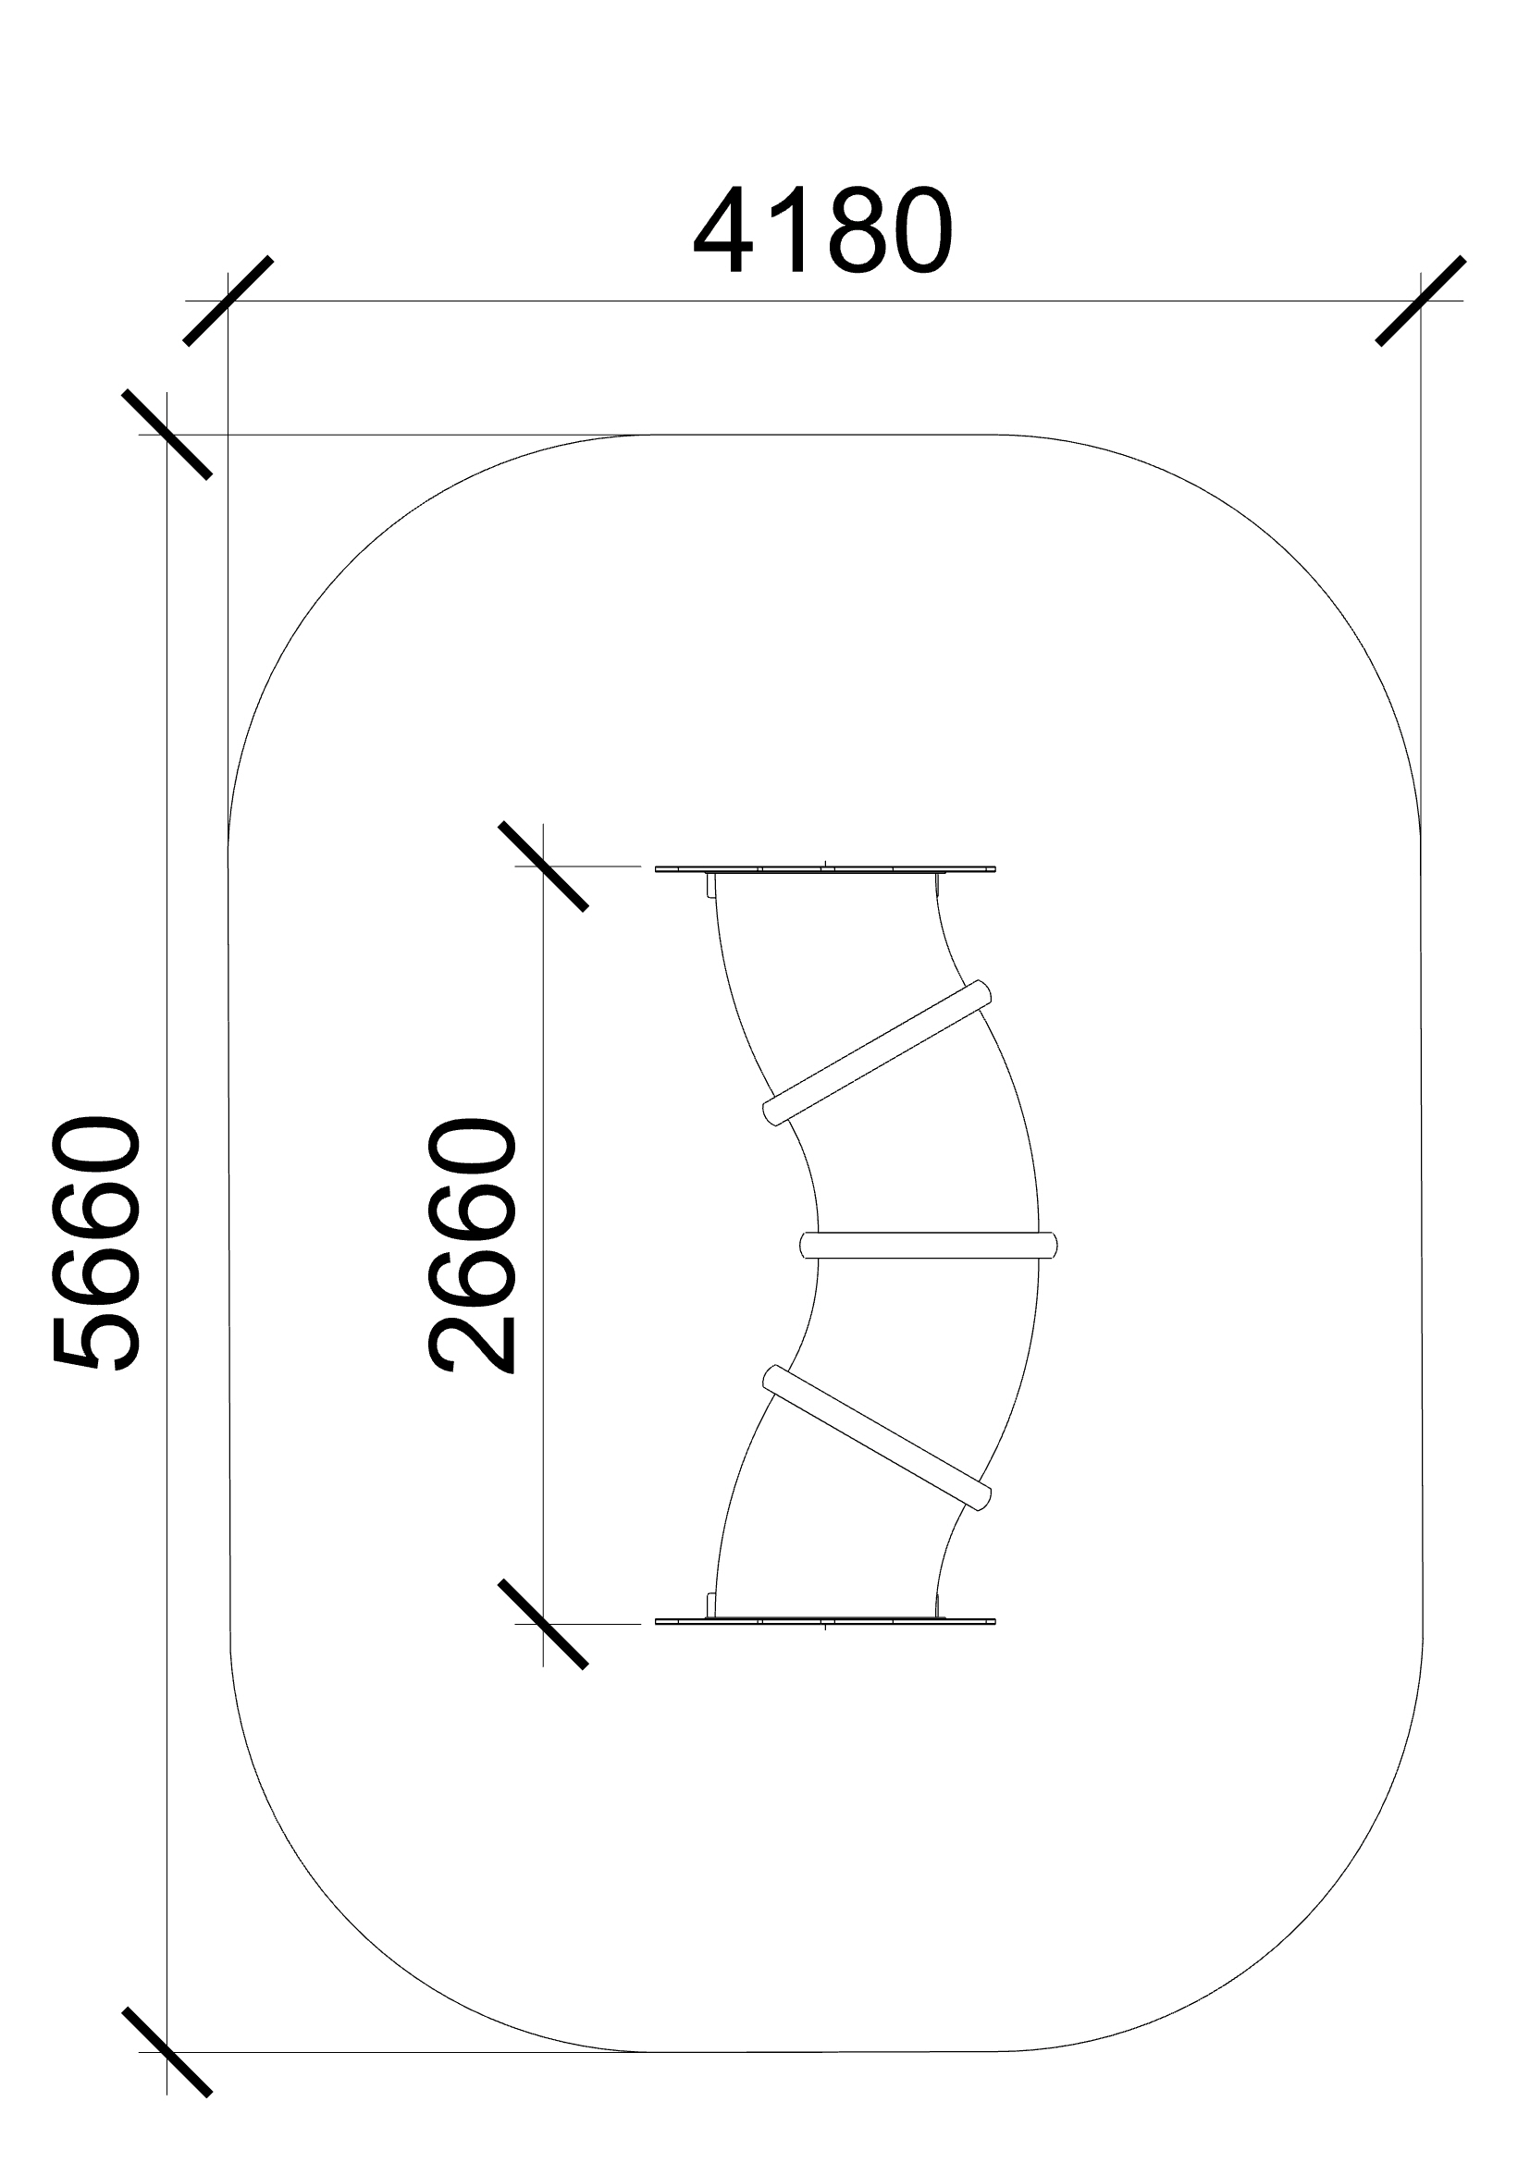PÔDORYS:

Typ herného prvku: **Závesná hojdačka hniezdo**

POPIS:

Inkluzívny herný prvok – hojdačka typu hniezdo, ktorá je osadená na nízkej konštrukcii. Sedák s priemerom 1,0m je vhodný aj pre zdravotne znevýhodnené deti. Všetky prvky konštrukcie sú bezúdržbové a navrhnuté ako ANTIvandal.

TECHNICKÝ OPIS:

Základná konštrukcia zostavy s nasledovnými minimálnymi požiadavkami:

* stojky: hliníkový profil 90x90x3mm, ošetrený antikoróznou exteriérovou úpravou a komaxitom
* minimálne **1x sedák hniezdo**: priemer min. 1m, polypropylénové laná s oceľovým jadrom, nerezové reťaze a nerezové dvojložiskové závesy
* spojovací materiál: nehrdzavejúca oceľ

Rozmery: 2560 x 1909 x 2210mm

Dopadová plocha: 7100 x 3100mm

Kritická výška pádu: 1250mm

Veková kategória: 3-12 rokov

Obrázok, na ktorom je sedadlo, stôl

Automaticky generovaný popisOBRÁZOK:

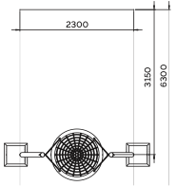PÔDORYS:

Typ herného prvku: **Interaktívny panel s otvormi na loptu**

POPIS:

Prízemný interaktívny panel s futbalovou tématikou so štyrmi otvormi rôznej veľkosti, určený na loptové hry a rozvoj motoriky. Všetky prvky konštrukcie sú bezúdržbové a navrhnuté ako ANTIvandal.

TECHNICKÝ OPIS:

Základná konštrukcia zostavy s nasledovnými minimálnymi požiadavkami:

* stojky: hliníkový profil 90x90x3mm, ošetrený antikoróznou exteriérovou úpravou a komaxitom
* minimálne **1x interaktívny panel**: HDPE plast, hrúbka 12-19mm, štyri kruhové otvory rôznych veľkostí, futbalová tématika
* spojovací materiál: nehrdzavejúca oceľ

Rozmery: 1200 x 125 x 1300mm

Dopadová plocha: 4200 x 3000mm

Kritická výška pádu: -

Veková kategória: 2-9 rokov

Obrázok, na ktorom je text, elektronika

Automaticky generovaný popisOBRÁZOK:

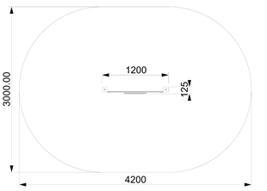PÔDORYS:

Typ herného prvku: **Interaktívny panel na hru piškvorky**

POPIS:

Prízemný interaktívny panel určený na hru piškvorky. Klasická hra pre dve deti na precvičenie motoriky a logiky, ktorej cieľom je zoradiť tri rovnaké znaky na jednej línii. Všetky prvky konštrukcie sú bezúdržbové a navrhnuté ako ANTIvandal.

TECHNICKÝ OPIS:

Základná konštrukcia zostavy s nasledovnými minimálnymi požiadavkami:

* stojky: hliníkový profil 90x90x3mm, ošetrený antikoróznou exteriérovou úpravou a komaxitom
* minimálne **1x interaktívny panel**: HDPE plast, hrúbka 12-19mm, hra piškvorky
* ostatné kovové časti: konštrukčná oceľ so zinkovým základom, striekané komaxitom
* spojovací materiál: nehrdzavejúca oceľ

Rozmery: 1000 x 90 x 1000mm

Dopadová plocha: 4000 x 3000mm

Kritická výška pádu: -

Veková kategória: 2-9 rokov

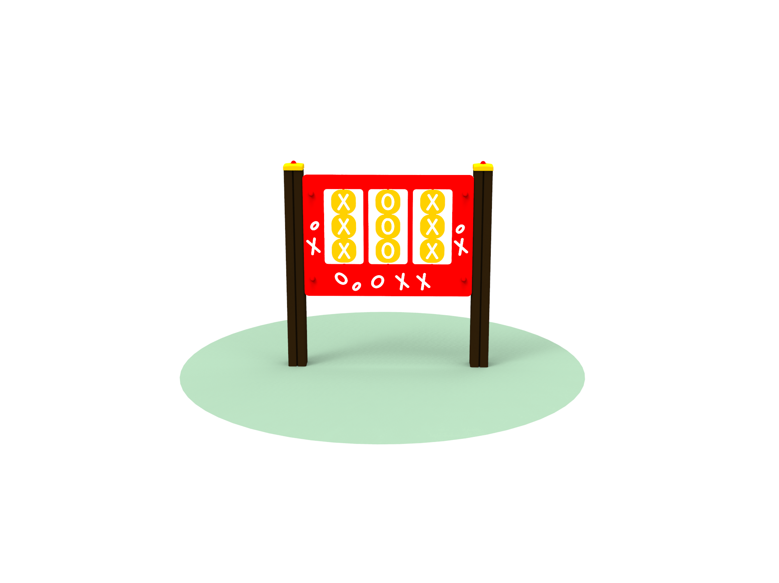OBRÁZOK:

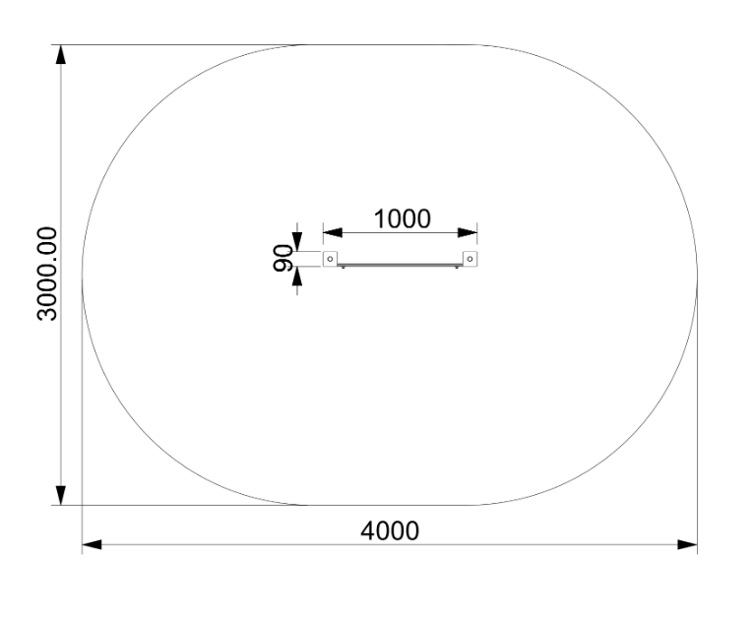PÔDORYS:

Typ herného prvku: **Kôš s otvormi na loptu**

POPIS:

Tematický herný prvok v tvare koša so štyrmi otvormi na loptu, ktorý je určený na loptové hry a rozvoj motoriky. Obsahuje hlavný kôš a štyri rôznofarebné tunelové otvory pre náhodné vypadnutie lopty. Všetky prvky konštrukcie sú bezúdržbové a navrhnuté ako ANTIvandal.

TECHNICKÝ OPIS:

Základná konštrukcia zostavy s nasledovnými minimálnymi požiadavkami:

* stojka: oceľový stĺp, priemer 48mm, ošetrený antikoróznou exteriérovou úpravou a komaxitom
* minimálne **1x plastový kôš so 4 farebnými tunelmi na loptu**: HDPE plast, hrúbka 12-19mm
* spojovací materiál: nehrdzavejúca oceľ

Rozmery: 1220 x 1220 x 2000mm

Dopadová plocha: 4220 x 4220mm

Kritická výška pádu: -

Veková kategória: -

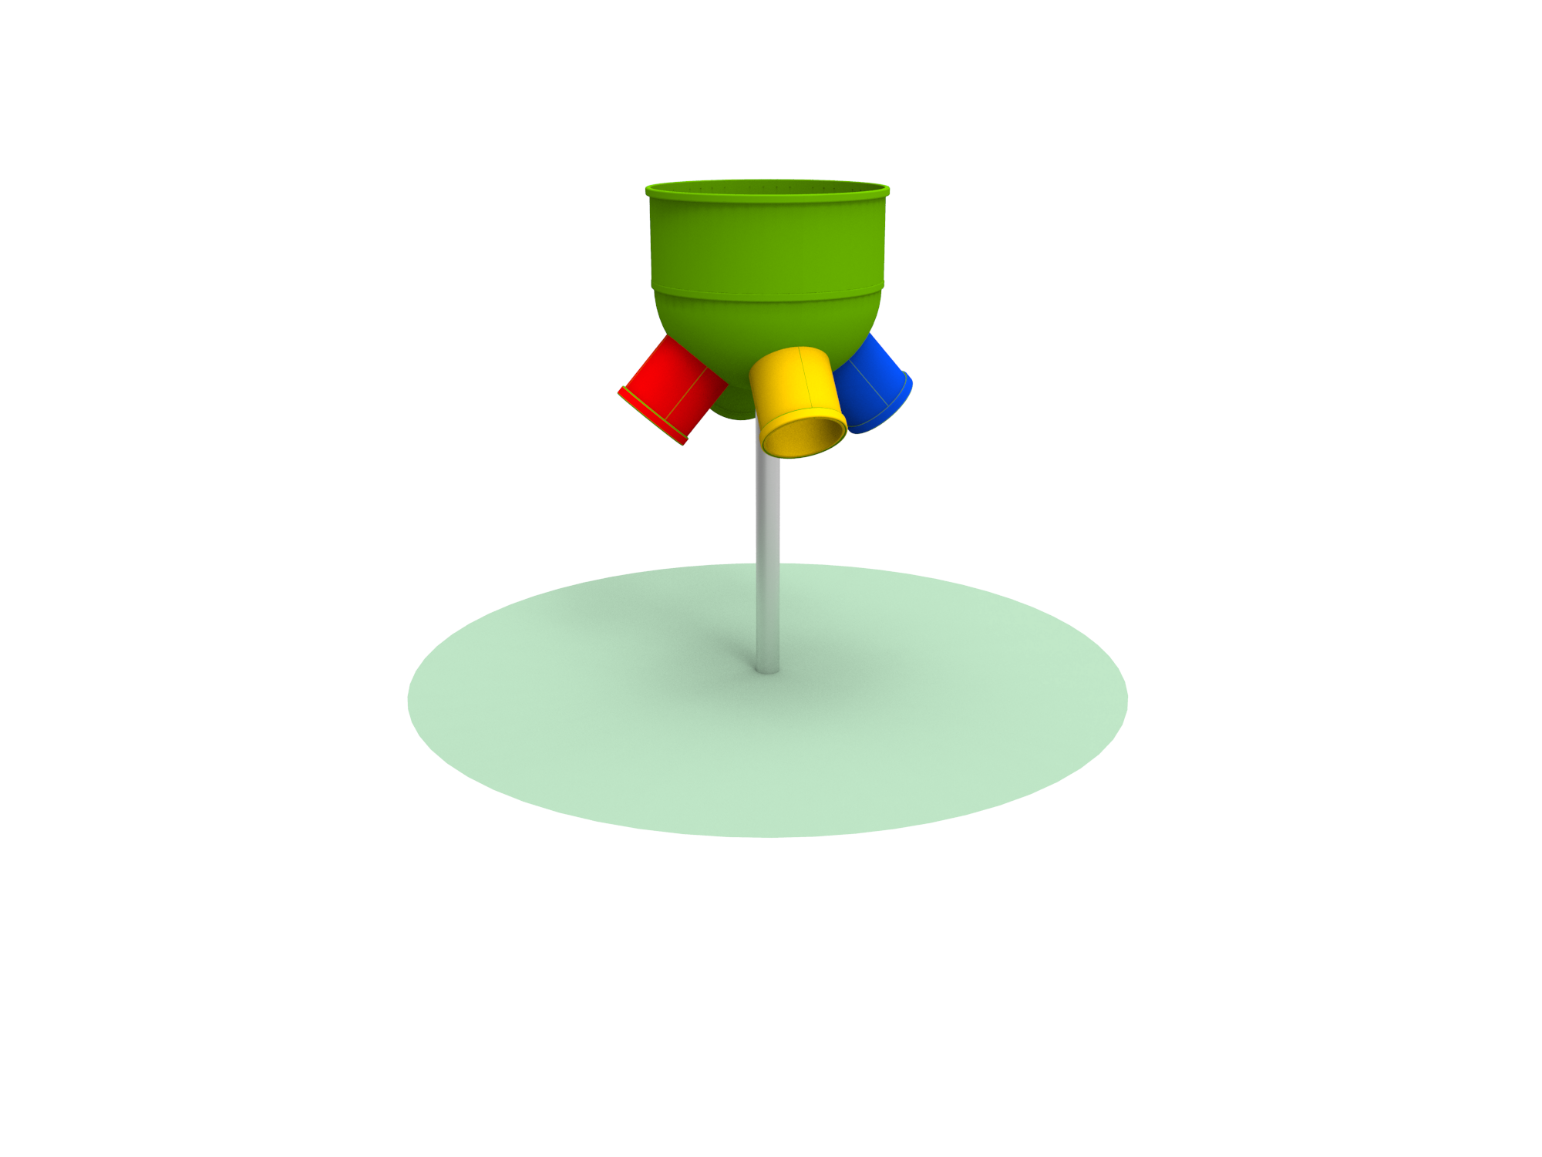OBRÁZOK:

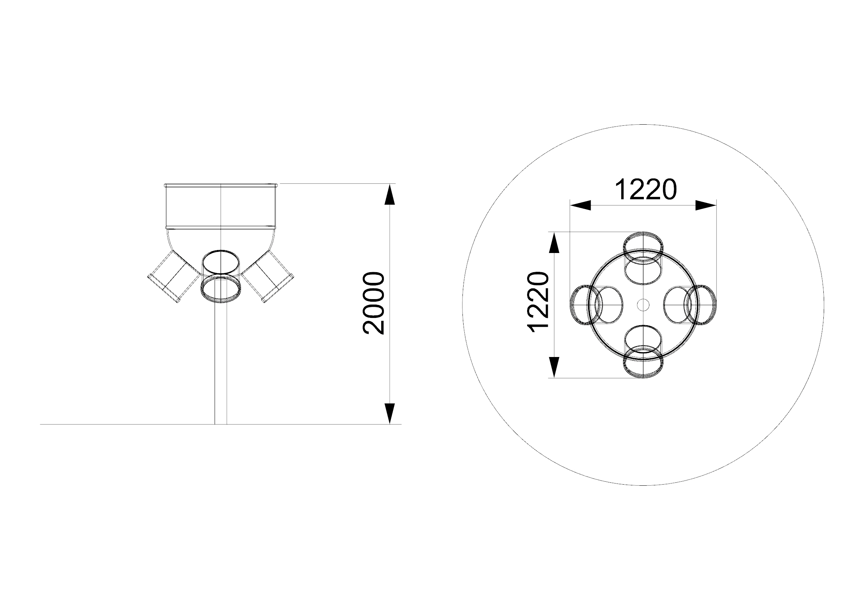PÔDORYS:

Typ herného prvku: **Zostava štyroch balančných lanových mostov**

POPIS:

Prízemný herný prvok skladajúci sa zo štyroch balančných mostov, ktoré sú spojené pevnými platformami. Každý z mostov má iný typ lanových balančných prvkov. Všetky prvky konštrukcie sú bezúdržbové a navrhnuté ako ANTIvandal.

TECHNICKÝ OPIS:

* stojky: hliníkový profil 90x90x3mm, s povrchovou úpravou (elox)
* oceľové konštrukcie upravené pieskovaním, pozinkovaním a komaxitom
* minimálne **4x nástupné plošiny**: protišmyková HPL doska, hrúbka 12mm
* minimálne **4x lanové balančné mosty** rôznych typov
* nášľapné panely balančných mostov: protišmyková HPL doska, hrúbka 12mm
* laná balančných mostov: polypropylén, hrúbka 16mm, oceľová výstuž, hliníkové konektory
* ostatné kovové časti: konštrukčná oceľ so zinkovým základom, striekané komaxitom
* spojovací materiál: nehrdzavejúca oceľ

Rozmery: 10960 x 1020 x 1210mm

Dopadová plocha: 13960 x 3990mm / 54m²

Kritická výška pádu: do 340mm

Veková kategória: 3-12 rokov

Obrázok, na ktorom je ručný vozík

Automaticky generovaný popisOBRÁZOK:

PÔDORYS:

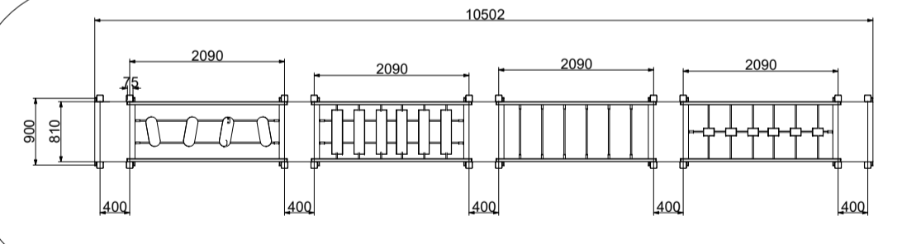

Typ zariadenia: **Zatrávňovacia gumená rohož pod herné prvky**

POPIS:

Gumená rohož s protišmykovým povrchom určená na položenie na dopadové zóny pod herné prvky. Prerastá trávou (úprava podložia pod zatrávňovacími rohožami dosypaním zatrávňovacej zmesi).

TECHNICKÝ OPIS:

Základná konštrukcia zariadenia s nasledovnými minimálnymi požiadavkami:

* sbr guma s protišmykovým povrchom určená na dopadové zóny pod herné prvky; rohož prerastá trávou
* certifikovaná na max. kritickú výšku pádu 3,0m
* kotvenie: spojovacie pásky a špeciálne kotviace „klince“
* konštrukcia a certifikácia podľa STN EN 1177

Rozmery: 1500 x 1000 x 22mm

Dopadová plocha: celkový rozmer podľa rozlohy dopadovej plochy pod vybrané prvky:

* Závesné hojdačky hniezdo
* Nákladné auto so sedením, šmykľavkou a lezeckými výstupmi
* Dvojvežová zostava so strieškami, s dvomi šmykľavkami, schodíkmi so zábradlím, lezeckými prvkami a lanovým mostom

Kritická výška pádu: max. do 3,0m

OBRÁZOK:

** **